Wielkopolska INFOlinia Wsparcia
Informujemy, że Samorząd Województwa Wielkopolskiego we współpracy z Regionalnym Ośrodkiem Polityki Społecznej w Poznaniu – mając na uwadze obecną sytuację epidemiologiczną – od miesiąca maja 2020 r. uruchamia linię wsparcia psychologicznego, informacyjnego i doradczego
dla mieszkańców województwa wielkopolskiego. Porady udzielane są bezpłatnie.
Wielkopolska INFOlinia Wsparcia dostępna jest w godzinach od 8.00 do 20.00 przez 7 dni w tygodniu pod wskazanymi poniżej numerami telefonów lub adresami e-mail.
Ze wsparcia mogą skorzystać osoby starsze, osoby w kryzysie psychicznym oraz osoby doświadczające przemocy:
- Wsparcie dla seniorów obsługiwane jest przez Fundację ORCHidea.
- Wsparcie dla osób doświadczających przemocy obsługiwane jest przez Poznańskie Centrum Profilaktyki Społecznej (PCPS).
- Wsparcie dla osób w kryzysie psychicznym i ich rodzin obsługiwane jest przez Stowarzyszenie Osób i Rodzin Na Rzecz Zdrowia Psychicznego „Zrozumieć i Pomóc”.

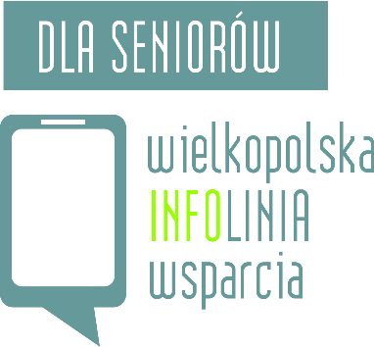
Wielkopolska INFOlinia Wsparcia
- dla seniorów
Telefon dla wielkopolskiego seniora został uruchomiony
w celu przeciwdziałania samotności i izolacji osób starszych
w obecnej sytuacji epidemiologicznej.
Mogą z niego skorzystać wszyscy seniorzy z województwa wielkopolskiego, którzy potrzebują rozmowy, porady bądź pomocy, również psychologicznej.
Infolinię prowadzi Fundacja ORCHidea, która od kilku lat wspiera osoby starsze oraz dotknięte chorobami neurologicznymi w Wielkopolsce. Poprzez swoje działania stwarza możliwość szybkiej, fachowej i wielospecjalistycznej pomocy wszystkim osobom wymagającym wsparcia terapeutycznego oraz psychologicznego.
W celu uzyskania wsparcia należy zadzwonić pod nr telefonu 782 271 227 lub napisać e-mail
na adres: fundacjaorchidea@poczta.fm

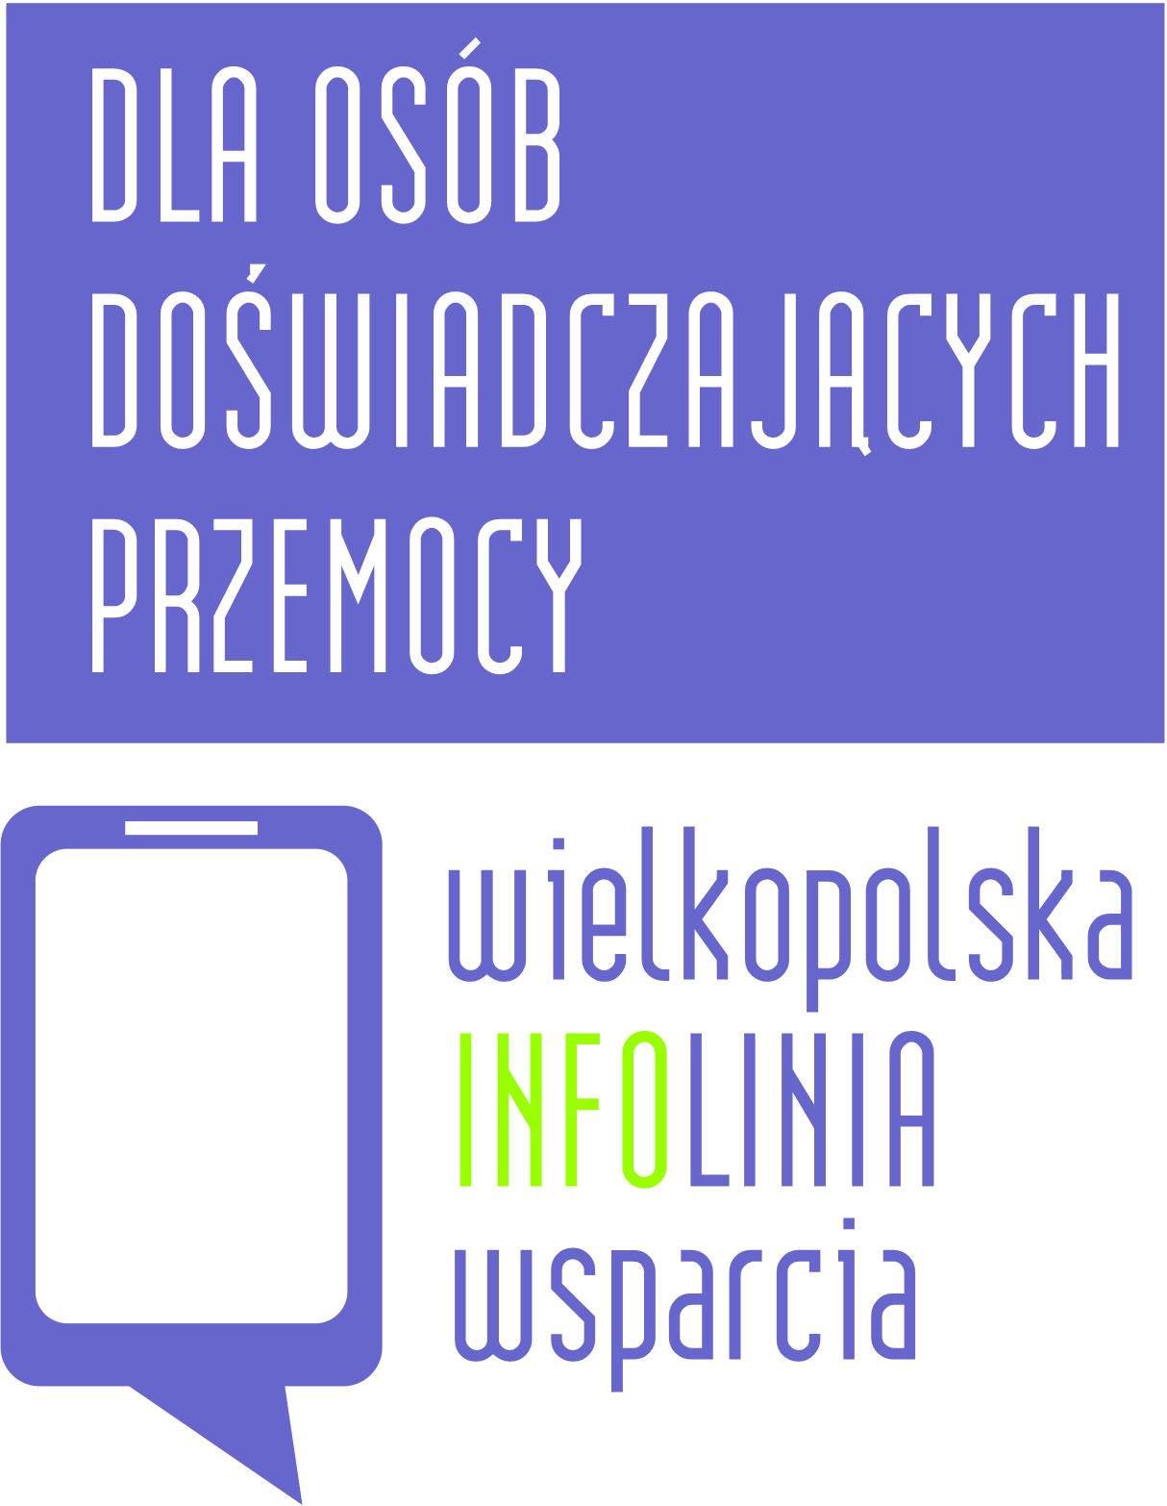
Wielkopolska INFOlinia Wsparcia
- dla doświadczających przemocy
Fundacja PCPS - Poznańskie Centrum Profilaktyki Społecznej
jest organizacją pozarządową działającą w obszarze przeciwdziałania przemocy w rodzinie.
Specjaliści związani z fundacją od blisko 20 lat udzielają wsparcia psychologiczno-terapeutycznego osobom doświadczającym przemocy w rodzinie, a także osobom stosującym przemoc.
Autorskim programem zespołu Fundacji jest program terapeutyczno-edukacyjny "Partner" – adresowany do osób stosujących przemoc, który nieprzerwanie jest realizowany
od 2005 roku.
Fundacja oferuje również wsparcie merytoryczne specjalistom pracującym w obszarze przeciwdziałania przemocy domowej w formie szkoleń i superwizji.
W punkcie informacyjno-konsultacyjnym PCPS pod numerem telefonu 61 221 11 12 osoby doświadczające przemocy, osoby stosujące przemoc i jej świadkowie, mogą uzyskać informacje
o dostępnych formach wsparcia psychologiczno-terapeutycznego, procedurach pomocowych
i działaniach jakie można podjąć w sytuacji przemocy.
W celu uzyskania wsparcia należy zadzwonić pod nr telefonu 61 221 11 12 lub napisać
e-mail na adres: pomoc@pcps.pl

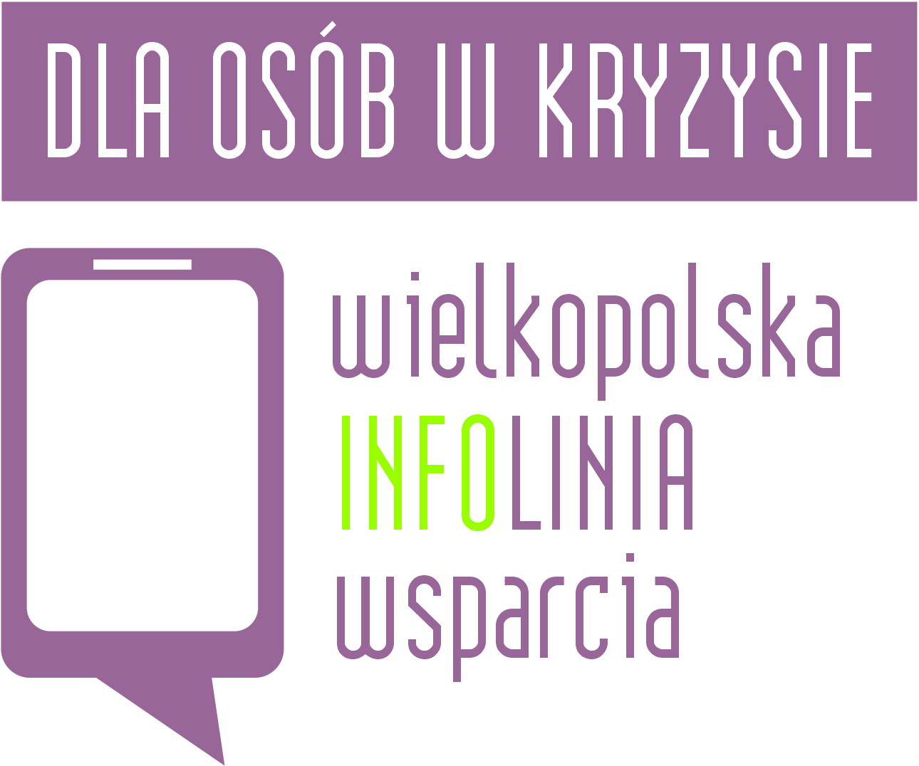
Wielkopolska INFOlinia Wsparcia
- dla osób w kryzysie
Wsparcie kierowane jest do osób zmagających się
z problemem zdrowia psychicznego oraz rodzin
i opiekunów towarzyszących osobom doświadczającym kryzysu psychicznego.
Wsparcie prowadzone jest przez Stowarzyszenie Osób
i Rodzin na Rzecz Zdrowia Psychicznego „Zrozumieć
i Pomóc” z siedzibą w Poznaniu.
Stowarzyszenie powstało w 2000 roku, jako organizacja pozarządowa non profit. Głównym celem Stowarzyszenia są oddziaływania profilaktyczne wobec osób z problemami zdrowia psychicznego
i ich rodzin, pomoc w przygotowaniu do samodzielnego funkcjonowania z powodu zaburzeń psychicznych oraz zapewnienie im warunków do rehabilitacji i integracji z otoczeniem.
Stowarzyszenie realizuje swoje cele poprzez prowadzenie dwóch Środowiskowych Domów Samopomocy oraz mieszkania chronionego i dwóch mieszkań socjalnych ze wsparciem. Stowarzyszenie wspiera działania profilaktyczne, psychoedukacyjne, terapeutyczne, rehabilitacyjne dla osób
z problemami zdrowia psychicznego i ich rodzin.
W celu uzyskania wsparcia należy zadzwonić pod wskazany nr telefonu lub napisać e-mail na adres: info@zielonecentrum.org.pl
Poniedziałek – piątek w godz. 08.00 - 14.00 tel. 61/8551-780 lub 61/8306-888
Poniedziałek, środa, piątek w godz. 14.00 - 20.00 tel. 723-223-343
Wtorek w godz. 14.00 - 20.00 tel. 691-750-794
Czwartek w godz. 14.00 - 20.00 tel. 516-140-928
Sobota w godz. 08.00 - 20.00 tel. 691-750-794
Niedziela w godz. 08.00 - 20.00 tel. 516-140-928

